线损智能分析

建设方案

青岛鼎信通讯股份有限公司

2023年9月

# 1、建设思路，目标70%

## 1.1整体思路

**1、整体思路：**系统以全面解决线损问题为导向，以线损率异常监测为抓手，充分应用各源系统海量数据积累，不断减少人工模型配置、强化异常监测及研判分析、推进问题闭环治理，研究基于“闭环治理”、“全面监测”、“深度研判”的线损治理三体系构建方法，构建全新的线损诊治工作模式，深化线损异常智能诊断，自动定位线损异常成因，闭环线损治理过程，全面推进线损数字化转型（台区、10kV线损）。

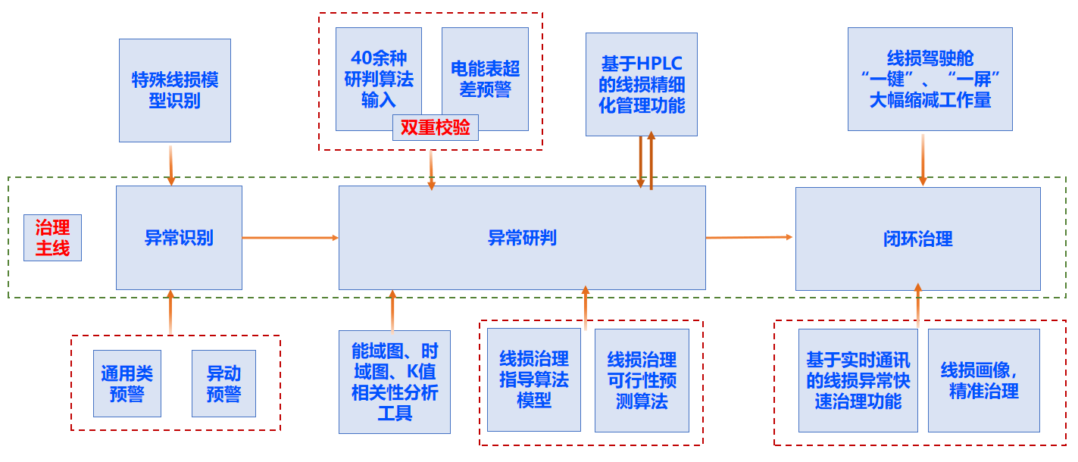

（1）**构建线损闭环治理体系**：构建“一屏掌握-一键智判-云边融合-跟踪治理”的闭环治理体系。

（2）**构建异常全面监测体系**：在基础线损指标监测基础上，强化设备实物-关口计量-线损模型逐一匹配，挖掘数据价值，构建各环节线损画像，不断丰富智能异常监测方法，灵敏捕捉高损、负损、异常波动情况，建立持续、间歇、突发等分级分类策略，构建“特殊线损模型识别、月/周度目标值、异动预警”等监测机制开展差异化管控、精细化挖掘。

（3）**构建成因深度研判体系**：依据线损治理原理及实际治理经验，总结40余类线损异常影响因素的分类及识别算法，通过“异常归类-算法梳理-验证应用-优化补充”的模式，持续丰富线损异常智能诊断算法、对算法进行补充优化，完善算法库；同时利用电能表超差预警数据、实时召测数据多重验证线损成因，提升线损研判准确率。

1. **方案亮点：**

（1）研判算法模型全：研判逻辑充分考量线损业务异常影响因素，利用大数据分析应用判定问题类型，锁定异常客户，指导现场有目标的开展排查，不用再像以前那样大海捞针，拉网式排查，使线损治理变得更快捷、更高效。

（2）闭环治理体系完善：靶向式治疗异常台区，治理链路全环节跟踪，确保线损率治理达标；线损驾驶舱使用“一键研判，一图掌握”（交互归一化）的模式，简约化管理，大幅缩减人工层层分析、抽丝剥茧般的判断故障的时间（传统分析治理需要通过计量自动化系统、营销系统等源端系统查询、电量分析比对、人员现场核查等一系列动作逐一核查，费时费力），并提供异常治理详细步骤。

（3）异常监测识别覆盖率及准确率高：基于精细化线损异常挖掘的异常识别机制识别手段多样、识别算法准确；同时与各系统异常预警信息联动，监测计量自动化系统报的计量、通讯等异常、能源互联网报的分段线损等异常、电能表超差系统报的电表失准异常、对异常直接定位相关问题源头，进行线损的二次分析检测，进行深度预警。

（4）双重及联动验证：对于研判识别的告警情况调取各数据源系统相关数据（如电能表超差异常预警信息、k值相关性分析数据、拓扑数据、分段线损数据，用户开表盖事件、电流电压等数据、零度户信息、反向电量信息等），确保研判结果的置信度；同时辅助能域图、时域图、K值相关性分析等分析工具更加直观展示异常问题。

（5）异常原因分级定位：依据研判结果进行异常类型的大小类区分（如用户侧用电问题的疑似窃电用户）并按照严重程度告警，并针对性的提供治理后带来的收益预测，方便操作人员安排治理工作顺序

（6）线路/台区画像，依据线损模型内的基本信息，输入输出、表底电量、信息完整程度等信息（线损相关）合并展示并进行线路/台区画像的建立，便于及时了解线路/台区信息概况。

## 1.2建设内容

### 线损异常识别

系统充分考量线损异常特征，以“线损率指标+波动监测”的模式构建线损异常识别机制，可挖掘的异常类型主要有持续高损、持续负损、风险告警（线损波动异常）、月/周度监测预警等。

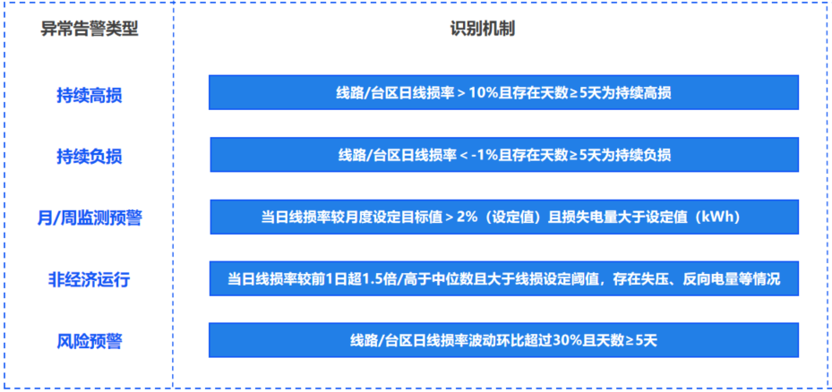

#### 1.2.1.1常规监测：

依据线损模型计算线损率，根据设定的线损率达标阈值（-2%-8%可定制化调整）识别异常，并持续监测累计异常超过设定天数，则判别为持续线损异常。

#### 1.2.1.2精细化异常预警监测：

随着线损管理的精益化程度要求越来越高，原有线损率“一刀切” 的评价方式相对较为粗放，同时，现有线损率计算主要基于单一的供售电量数据，暂未充分考虑物理拓扑复杂、异常源头多样、区域环境差异等方面因素，与线损精益化管理的要求还是存在一定差距，发现常规线损异常监测情况，某线路线损不高，并且损失电量不大，精细化异常挖掘机制没有时，这种问题就会被略过，但是随着精细化降损闭环的监测，这种跑冒滴漏、计量失压等不易察觉的问题就会被挖掘出来，助力线损指标的不断提升。

① 经济运行监测机制：考虑多因素耦合的线损场景，开展经济运行监测机制，根据台区/线路日常运行数据计算经济运行阈值，当台区/线路处于非经济运行状况时进行异常预警并持续监测。

② 月/周度监测机制：依据线损治理要求，不同地区/类型的台区/线路（城网、农网、山区等）设置月度目标值，有计划性的提升线损指标。

#### 1.2.1.3特殊线损模型识别：

① 黑名单：针对长期线损率高、处理效果不理想等台区/线路加入黑名单重点关注、系统持续监测各算法模型研判所需数据，挖掘可能的异常因素、同时开展专家分析，各线损业务专家针对黑名单具体场景进行分析，给出治理意见，加快黑户台区/线路线损治理达标。

② 白名单：针对新上小区、无线变关系的配电线路等不具备计算线损条件或特殊问题导致无法计算线损的线路/台区、零售台区、专变公用、单用户台区公变专用、零供零售台区、办公用电等场景，该线路/台区可配置加入白名单（并设置时效），不做为异常预警的监测目标，避免发生无用功或治理资源浪费的情况。

③ 特殊线损率：

利用特殊线损率快速定位异常原因大类，从而简化可能的参与算法，提高运算速度。

|  |  |  |
| --- | --- | --- |
| 线损类型 | 线损率 | 线损率释义 |
| 分区/分压 | 0% | 供电量为0，售电量为0 |
| -999% | 供电量为0，售电量不为0 |
| 输电线路/母平 | 0% | 输入电量为0，输出电量为0 |
| -999% | 输入电量为0，输出电量不为0 |
| 配电线路/台区线损率 | 0% | 输入电量、输出电量、售电量均为0，且输入电量、输出电量、售电量表底均完整 |
| 100% | 输入电量、输出电量、售电量均为0，输入电量表底完整，且输出电量或售电量表底不完整（展示着色处理并附有说明） |
| -100% | 输入电量、输出电量、售电量均为0，输入电量表底不完整（展示着色处理并附有说明） |
| -999% | 输入电量为0，输出电量+售电量不为0 |

正常计算下线损率大于999%或小于-999%，统一默认为999%或-999%。

除以上介绍的特殊情况，线损率计算为0%，100%，-100%等情况均属正常计算，未特别一一列出，以分区线损为例：

线损率为0%：供电量、售电量相等且不为0；

线损率为100%：供电量不为0，售电量为0；

线损率为-100%：供电量不为0，售电量为供电量的2倍。

④ 线路打包：

打包可以在线路进行负荷转移时将两条或两条以上线路打包处理，统一计算线损，从而保证打包线路线损在达标范围内。但在系统线路负荷同步切改后，却经常会出现线路线损一高一负的情况，从而需要对打包线路档案进行再排查，找出导致线路高负损的原因。

鼎信针对此类问题利用营配调系统拓扑关系档案及切改线路的人工录入信息核对打包线路的配变档案，实现线路解包，为解决打包线路切改问题提供了切实有效的方法。

#### 1.2.1.4定义预警等级：

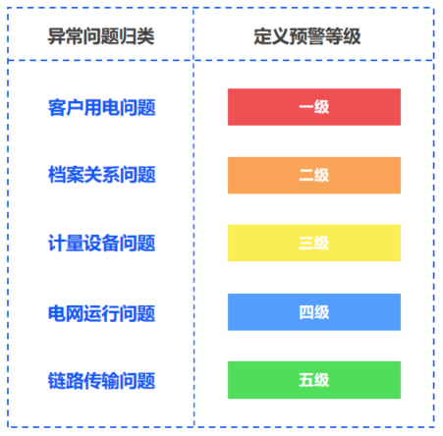

### 故障研判

通过不同维度研判逻辑进行算法研究，对各研判结果进行联动验证，同时借助电能表超差预警信息进行双重验证，多方辅助提高算法研判结果置信度。

（1）线损各影响因素角度：不断丰富智能诊断方法，依托大数据技术，在全量监测的基础上针对线损异常原因进行智能定位和排查分析，自动形成问题诊断结论和核实治理建议。

（2）线损异常聚类特征表现角度：结合拓扑关系、运行量测数据、基础档案等信息，通过其档案拓扑移动特征、线损率与损失电量相关性、k值数据特征、电压电流量测数据特征、能域图等，自动将异常问题区分类型，赋能治理人员高效开展治理工作。

#### 1.2.2.1线损研判算法模型库：

系统可以查看依据各类型算法输出的异常研判的结论、判别依据、分析基础数据（时域图、电量明细、异常明细、档案明细、设备信息），系统诊断结果针对性的分为5个异常大类和40余种异常小类。

（1）方案将线损异常可能造成的原因全部收纳，并依据消缺方式、故障特征等划分为5个大类。

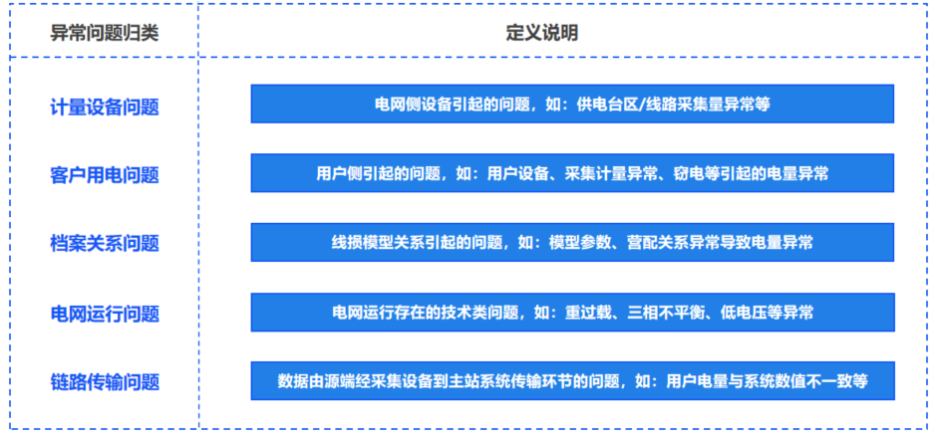

线损影响因素示图：

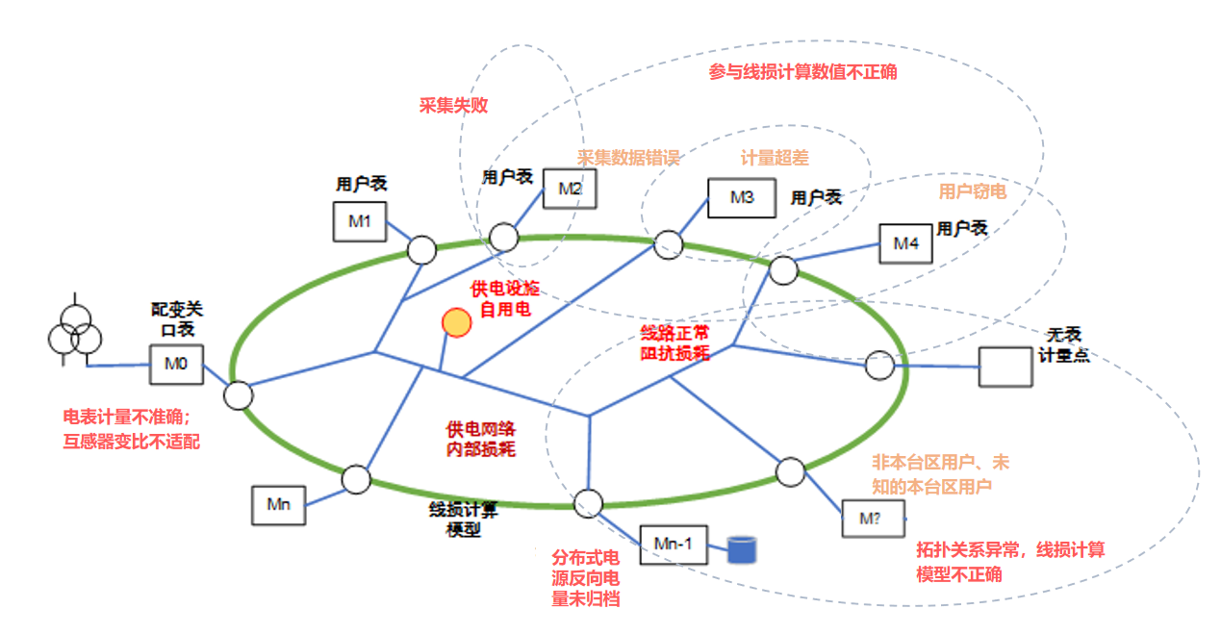

1. 依据划分的异常类型，针对性开展各异常源的诊断算法模型研发及构建，现已针对性提出近40类异常研判算法模型，助力高效开展治理工作。

表码、供电侧

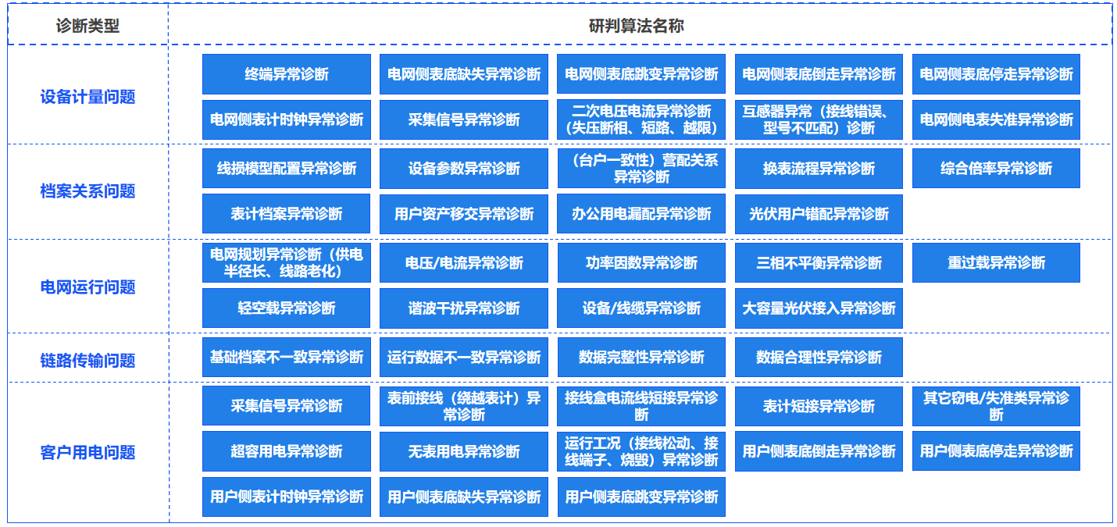

异常研判算法逻辑简介：

|  |  |  |  |
| --- | --- | --- | --- |
| 诊断类型 | 研判算法名称 | 研判逻辑 | 研判输入 |
| 设备计量问题 | 终端异常诊断 | 分析终端是否依据采集任务配置有上行报文 | 计量自动化系统：上行报文 |
| 电网侧表底缺失异常诊断 | 近7日依据总表日采集电能示值是否存在数据缺失 | 计量自动化系统：总表日采集电能示值 |
| 电网侧表底跳变异常诊断 | 近7日依据总表日采集电能示值是否存在数据跳变 | 计量自动化系统：总表日采集电能示值 |
| 电网侧表底倒走异常诊断 | 近7日依据总表日采集电能示值是否存在数据倒走（下表底小于上表底） | 计量自动化系统：总表日采集电能示值 |
| 电网侧表底停走异常诊断 | 近7日依据总表日采集电能示值是否存在数据停走 | 计量自动化系统：总表日采集电能示值 |
| 电网侧表计时钟异常诊断 | 依据总表最新总表时钟数据判断是否超差 | 计量自动化系统：总表时钟数据 |
| 采集信号异常诊断 | 近7日依据终端上下线情况判断是否存在采集信号异常 | 计量自动化系统：终端上下线情况 |
| 二次电压电流异常诊断（失压断相、短路、越限） | 依据采集的电压、电流是否存在为0、越限情况判断二次侧异常 | 计量自动化系统：总表电压、电流 |
| 互感器异常（接线错误、型号不匹配）诊断 | 综合倍率（依据变压器容量计算的理论适配互感器倍率）<>CT*PT，分析台区总表所配互感器倍率是否合理，倍率宜配置为配变容量值的1.1到1.7倍之间（1.1-1.7倍为经验值，仅供日常快速判断的参考值），或正常运行负荷电流不少于额定值的30%； 当日线路/台区线损高损或非经济运行；利用三相电压、电流和功率情况，通过这些数据能够反算出Φ的角度，画出向量图，从而判断出接线是否错误。 | 计量自动化系统：变压器档案、互感器倍率、电压、电流、功率等 营配调系统：互感器倍率 |
| 电网侧电表失准异常诊断 | 依据电能表失准分析系统上报异常数据判定 | 电能表失准分析系统：异常表计及原因 |
| 档案关系问题 | 线损模型配置异常诊断 | 依据配置的线损模型是否存在供电量及输入电量为空的情况、线损率存在不可算及超高损情况及计量自动化系统台区用户档案进行比对排查是否存在配置 | 计量自动化系统：线损率、线损模型、电表档案 |
| 设备参数异常诊断 | 比对分析主站与终端参数设置是否一致，分析参数设置差异情况；分析电能表系统与现场序号是否一致、系统与现场规约是否一致、系统与现场通信地址是否一致、系统中通信端口是否设置正确； | 计量自动化系统：终端配置参数、主站档案参数、上行报文 |
| （台户一致性）营配关系异常诊断 | 通过营销基础数据平台，按照营配调贯通建模原则，开展营配调贯通、营销系统、采集系统台户关系一致性比对，分析台区下采集点、电源点与台户关系一致性情况。 依据系统“自动搜表”功能，通过集中器进行自动搜表，比较集中器搜表档案与系统档案是否一致，用技术手段查找黑户 | 计量自动化系统：电表档案、自动搜表结果 营配调系统：台户关系信息、拓扑信息 |
| 换表流程异常诊断 | 1、当日线路/台区线损为高损或负损； 2、近21日存在换表记录，判断相关性是否异常 | 计量自动化系统/营销系统：换表记录、线损率 K值、相关性 |
| 综合倍率异常诊断 | 通过营配调贯通、营销业务应用系统、采集系统台区总表倍率一致性分析，并分析倍率值在不同计算周期内是否有变化 | 计量自动化系统：互感器倍率 营配调系统：互感器倍率 |
| 表计档案异常诊断 | 核对营销系统中用户的计量及资产状态，确保在运；及时处理台区下销户、资产移交等在途流程；用户计量点暂停，但存在用户电量 | 计量自动化系统：电表运行状态、电气量数据 营销系统：销户及资产移交等流程状态 |
| 用户资产移交异常诊断 |
| 办公用电漏配异常诊断 | 1、当日线路/台区线损为高损或负损； 2、依据线损能域图模型判别是否存在表外用电设备及异常 3、依据营销系统档案录入信息辅助排查 | 计量自动化系统：线损率、供电量 营销系统：台区、用户档案 |
| 光伏用户错配异常诊断 | 1、台区下存在光伏用户 2、依据光伏上下网电量情况及配置的线损模型供入供出判断是否存在光伏用户错配 | 计量自动化系统：用户档案、电表计量数据、线损模型 |
| 电网运行问题 | 电网规划异常诊断（供电半径长、线路老化） | 1、依据电网规划情况，输入供电线路长度、线径等信息算法模型进行理论线损输出 2、依据是否存在线路末端用户明显压降情况判断供电半径是否过长 3、判断变压器规划是否符合用电负荷、变压器位置是否位于负荷中心 | 线路供电长度、线径信息、拓扑信息、变压器负载率 |
| 电压/电流异常诊断 | 1、依据总表及户表电压判断是否存在线路压降情况 2、依据总表电流及停电上报时间判断是否存在电流异常情况 | 计量自动化系统：停上电事件、总表/户表电压电流 |
| 功率因数异常诊断 | 依据总表侧功率因数判断是否存在功率因数异常 | 计量自动化系统：总表功率因数 |
| 三相不平衡异常诊断 | 依据总表侧三相不平衡率判断是否存在三相不平衡异常 | 计量自动化系统：总表三相不平衡率 |
| 重过载异常诊断 | 依据总表侧负载率判断是否存在重过载异常 | 计量自动化系统：负载率 |
| 轻空载异常诊断 | 依据总表侧负载率判断是否存在轻空载异常 | 计量自动化系统：负载率 |
| 谐波干扰异常诊断 | 依据用户信息中是否存在谐波干扰影响较大的企业类型（如化工、冶金等）及用电负荷占总负荷比值是否过大判别可能存在的谐波干扰情况 | 计量自动化/营销系统：客户基础信息、用电量数据、总表用电量 |
| 设备/线缆异常诊断 | 依据设备/分支线的线损相关性判别是否可以定位到具体的设备/线缆异常 | 计量自动化系统：线损率、供电量、用电量 |
| 大容量光伏接入异常诊断 | 依据光伏入网点在台区的位置和光伏发电量就近消纳的程度判断是否会造成线路损耗大幅增加 | 计量自动化系统：用户信息、拓扑信息、上网性质、总表反向电量 |
| 链路传输问题 | 基础档案不一致异常诊断 | 比对分析主站与终端参数设置是否一致，分析参数设置差异情况；分析电能表系统与现场序号是否一致、系统与现场规约是否一致、系统与现场通信地址是否一致、系统中通信端口是否设置正确； | 计量自动化系统：终端配置参数、主站档案参数、上行报文 |
| 运行数据不一致异常诊断 | 1、依据终端上报数据与电表透传数据对比是否存在不一致情况判别 | 计量自动化系统：电气量数据、电表透传数据、负荷曲线数据 |
| 数据完整性异常诊断 | 依据电量及负荷曲线数据是否完整判别 | 计量自动化系统：电气量数据、负荷曲线数据 |
| 数据合理性异常诊断 | 1、依据电气量数据是否存在跳变、倒走等不合理数据判别 2、依据上行报文解析情况是否存在解析不了或非正常报文情况判别 3、依据冻结示值与分时示值存在不一致情况判别（偏差超过正负五） | 计量自动化系统：电气量数据、负荷曲线数据、上行报文 |
| 客户用电问题 | 采集信号异常诊断 | 近7日依据终端上下线情况判断是否存在采集信号异常 2、依据近7日表计数据是否无法采集成功情况判别 | 计量自动化系统：终端上下线情况、表计电气量数据 |
| 表前接线（绕越表计）异常诊断 | 1、依据电能表失准分析系统上报异常数据判定 2、依据线损能域图模型判别是否存在表外用电设备及异常 3、依据用户用电量判断是否为零度户及线损相关性判别 | 电能表失准分析系统：异常表计及原因 计量自动化系统：线损率、供电量 |
| 接线盒电流线短接异常诊断 | 依据电表负荷曲线数据排查电流、电压是否存在失流、断相情况（数值为0） | 计量自动化系统：负荷曲线 |
| 表计短接异常诊断 | 1、依据电能表失准分析系统上报异常数据判定 2、依据线损能域图模型判别是否存在表外用电设备及异常 3、依据用户用电量判断是否为零度户及线损相关性判别 4、依据零火线电流是否存在明显差别判别 5、依据开表盖时间判别 | 电能表失准分析系统：异常表计及原因 计量自动化系统：线损率、供电量、零火线数据、开表盖事件、用户用电量 |
| 其它窃电/失准类异常诊断 | 1、依据电能表失准分析系统上报异常数据判定 2、依据线损能域图模型判别是否存在表外用电设备及异常 3、依据用户用电量判断是否为零度户及线损相关性判别 4、依据零火线电流是否存在明显差别判别 5、依据开表盖时间判别 | 电能表失准分析系统：异常表计及原因 计量自动化系统：线损率、供电量、零火线数据、开表盖事件、用户用电量 |
| 超容用电异常诊断 | 1、计算有功功率的绝对值与运行容量的比率是否超出限制阈值k，当日超阈值运行的时间超过总运行时间的20%以上； 2、剔除电厂用电（不含分布式电源）； k为130% | 计量自动化/营销系统：负荷曲线、用户运行容量等档案信息 |
| 无表用电异常诊断 | 1、依据线损能域图模型判别是否存在表外用电设备及异常 2、依据拓扑关系及分段线损判别具体异常位置 3、判断是否存在已供电未归档情况，接入营销业扩流程，对高损、负损等异常台区和业扩流程状态关联 | 能源互联网系统：拓扑、分段线损 计量自动化系统：线损率、供电量 营销系统：营销业扩流程状态 |
| 运行工况（接线松动、接线端子、烧毁）异常诊断 | 1、判断是否存在反极性、错接线判别（0点-5点&&20点到0点，剔除发电户），存在任一相电流<0 2、判断是否存在失流、断相情况，依据电压电流数值判别 | 计量自动化系统：用户档案信息、用户用电量、负荷曲线 |
| 用户侧表底倒走异常诊断 | 近7日依据户表日采集电能示值是否存在数据倒走（下表底小于上表底） | 计量自动化系统：户表日采集电能示值 |
| 用户侧表底停走异常诊断 | 近7日依据户表日采集电能示值是否存在数据停走 | 计量自动化系统：户表日采集电能示值 |
| 用户侧表计时钟异常诊断 | 依据总表最新户表时钟数据判断是否超差 | 计量自动化系统：户表时钟数据 |
| 用户侧表底缺失异常诊断 | 近7日依据户表日采集电能示值是否存在数据缺失 | 计量自动化系统：户表日采集电能示值 |
| 用户侧表底跳变异常诊断 | 近7日依据户表日采集电能示值是否存在数据跳变 | 计量自动化系统：户表日采集电能示值 |

#### 1.2.2.2异常聚类特征分析（能域图）：

系统提供线损能域图特征表现，并根据人工智能算法匹配的相关聚类特征进行异常问题的范围锁定。

（1）影响线损计算结果的因素很多很多，各因素相互作用，很难轻易判断是什么样的原因造成的异常依据，鼎信依据在用采及线损业务多年业务累计及算法大数据分析分析线损的运行规律，并用直观的图形表达聚类特征。

**线损率典型运行区间**

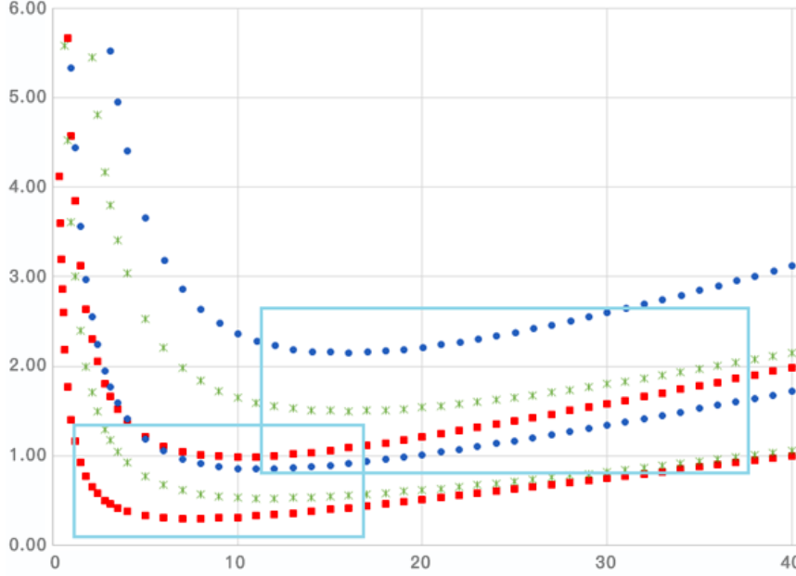

特征聚类① ：线损实际运行数据在设定区间内，表示该台区运行线损正常。

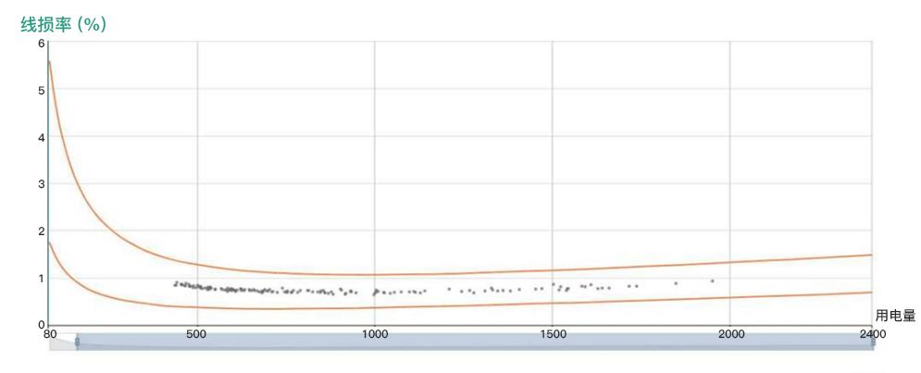

特征聚类② ：在小电量时，线损率偏高，且超出设定区间，说明存在额外的固定损耗未计量，如：配电房自用电、公共设施等。

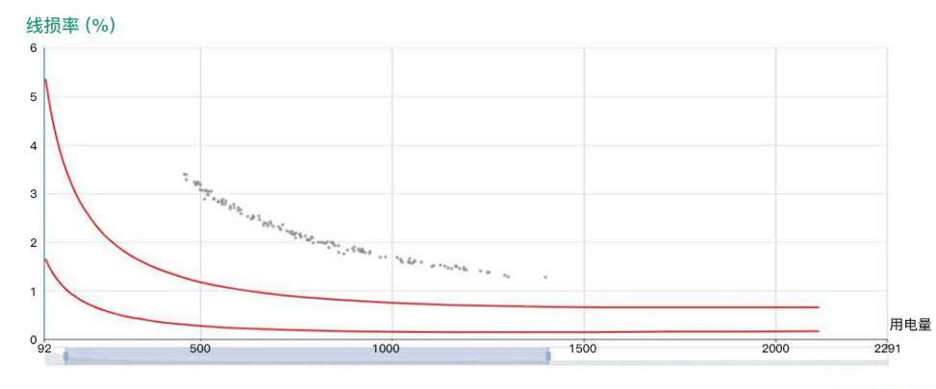

特征聚类③ ：在大电量时，线损率偏高，且超出设定区间，说明存在与负荷率正相关的额外损耗，通常表现为线路压降过大。

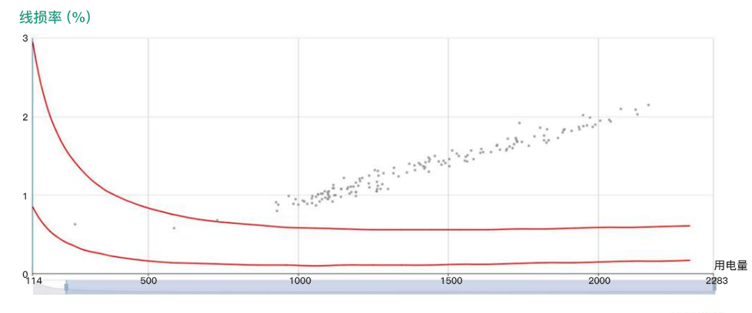

特征聚类④ ：线损率分布散乱，说明某种异常原因破坏了线损规律，如计量异常、窃电或户变关系错误、时差表等情况。

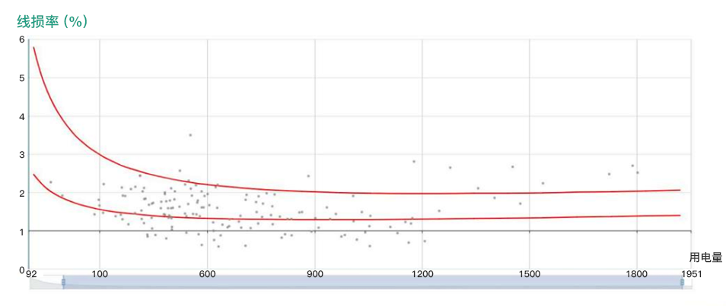

#### 1.2.2.3异常场景专项分析治理（根据台区标签）：

（1）小负损治理特色功能

① 利用停电监测系统核实线-变-户关系

单电源变压器停电时间段内，应出现失压失流现象若线路停电，而变压器未失压失流，则可判断线变关系不对。利用营配调系统停电事件调取同一时间段内计量自动化系统变压器总表失流失压情况判断线变关系是否正确。

对于台区侧，利用电能表的停上电事件时间和变压器的停上电时间（终端停上电事件时间）进行对比的方案，综合分析进行台区归属问题的分析处理，实现系统自动监测变压器（终端）、电能表的停上电事件，通过对比停电时间，综合分析低压户表串台区情况，输出串台区电能表明细。

② 通过电压、电流以及功率，计算出相电压与相电流夹角，判断接线是否正确。采集系统记录了电压、电流和功率情况，结合自研的概率算法模型，通过这些数据能够反算出 Φ 的角度，画出向量图，从而判断出接线是否错误，并给出分析处理建议，大大提高了问题发现的速度和便利性。

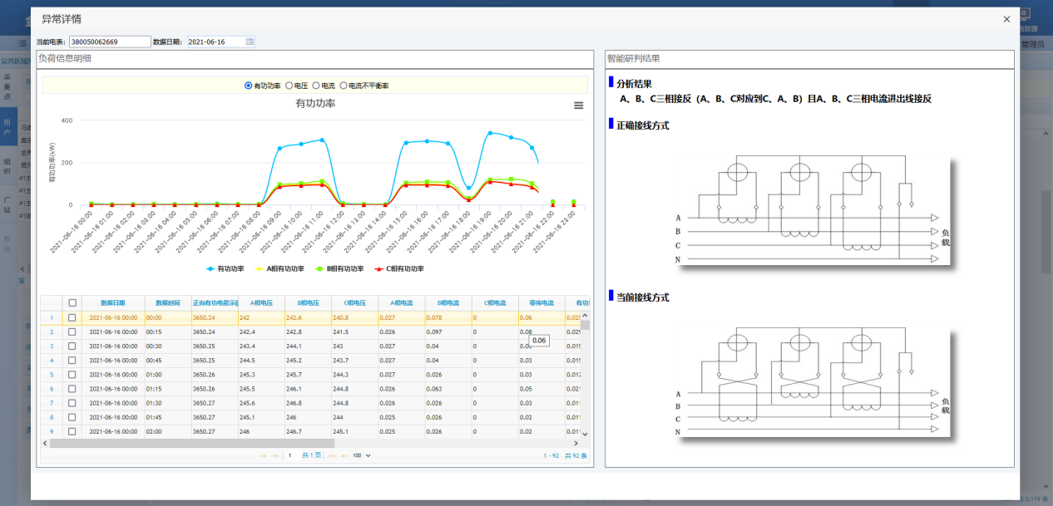

③ 监测小负损台区负值稳定程度及负载率：小负损往往出现在负载率较低的台区，且负值相对稳定

④ 监测分布式电源等反向电量未配置布式电源等反向电量是否未配置

⑤ 表计或者互感器故障

利用电流电压监测是否不在电表计量额定值范围内、互感器变比与变压器容量是否匹配等方式发现表计或者互感器故障导致的计量失准。

#### 1.2.2.4线损时光轴（时域图）

系统提供异常台区/线路的时间维度变化情况及历史数据展示功能，通过曲线图的形式展示线路前6个月达标线损率中位数、线损率中位数+线损率波动阈值、负损线损率值-1%、高损线损率值10%及线损变化曲线，并展示系统研判结果，并线损线损类型（高损、负损、风险等）。

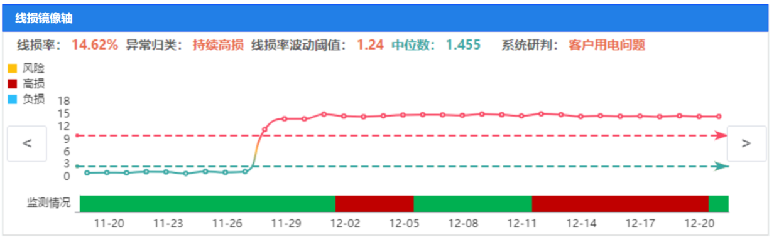

#### 1.2.2.5线损K值及相关性分析

系统提供K值分析结论、曲线变化图及依据（K值异常是指选取近15日线损率突变较高的2个拐点日，用户用电量与元件模型损失电量比值高的用户判定为K值异常），系统根据选择的线损突变时间段，进行“时间段确认”，系统查询后判定并展示结论。

系统提供相关性分析结论、曲线变化图及依据（相关性高是指用户电量偏差与元件模型损失电量偏差情况一致），系统根据选择的线损突变时间段，进行“时间段确认”，系统查询后判定并展示结论。

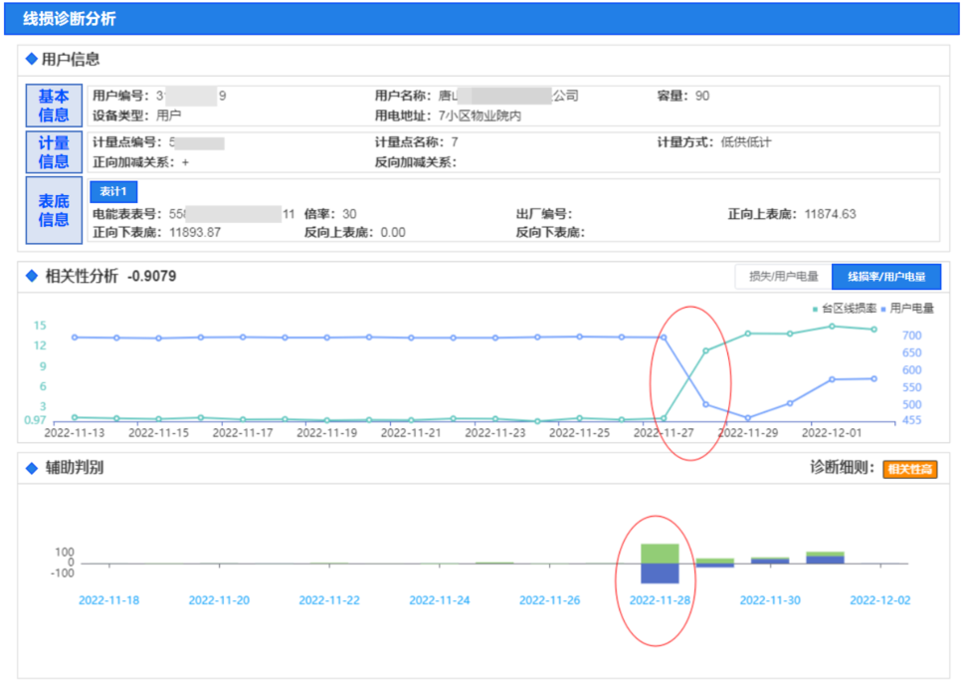

#### 1.2.2.6异常成因综合研判

系统依据算法研判结果、K值相关性分析结论及能域图、时域图锁定问题范围进行研判结论的联动研判，并结合电能表失准异常告警信息等进行双重验证，最终输出置信度高的研判结论及治理详细步骤和治理可行性预测结论。

#### 1.2.2.7线损治理指导模型及可行性分析，拟合验证（数据验证、现场抄读验证）

按照算法模型研判结果，系统出具线损治理的详细步骤及可行性预测（包含治理先后顺序，治理成效预测，治理线损率预测），责任人可以查看异常发布的相关明细和研判情况，并根据提供的依据、步骤及相关数据进行现场治理，系统会根据治理反馈情况自动核实治理结论，并持续监测线损是否达到预测治理值，后续可以根据现场实际核查治理，系统自动归档完成。

### 多重校验

#### 1.2.3.1基于点面结合的异常双重校验

对于研判识别的告警情况通过打通与电能表失准分析平台通讯链路，接口的形式调取数据源系统相关数据（如电能表超差异常预警信息等），从“由点及面（基于能量守恒的原则分析台区线损与电能表电量的相关性）”和“由面及点（从线损计算模型组成的各个影响因素逐个分析异常）”两个不同的方向验证研判结论，。

#### 1.2.3.1基于实时通讯的异常校验

对于研判识别的告警情况通过与现场设备通讯链路，透传形式直抄相关设备实时数据（如用户开表盖事件、表计时钟、零火线电流等），确保研判结果的置信度。

#### 1.2.3.2基于HPLC的线损精益化及定位识别管理

（1）载波通信户变关系识别

通过电能表载波模块准确判断自身的供电台区，给出准确可靠的电能表台区归属，区分台区的户变对应关系。系统每日召测读取终端抄表信息，综合分析低压户表串台区情况，输出串台区电能表明细。

（2）分段线损精益化管理

基于台区电气拓扑识别，结合配变、分支、表箱、户表等各节点感知数据，实现分段线损计算。线损计算依托于低压自定义线路，用户可以自由定义该线路的供用电关系，然后系统自动计算得出其线损情况。

分段线损结合台区拓扑展示实时曲线数据，图形化模式，曲线、表格相结合。分段线损的计算依托于线路的档案信息，配合采集回来的冻结数据、曲线数据，通过后台任务，进行精准计算，支持日级、小时级、15分钟级计算能力。支持展示数据自主化、定制化，通过线损值，定位电流、电压曲线异常前后时段、结合当时异常事件信息等，全方位，多数据域研判线损结果。

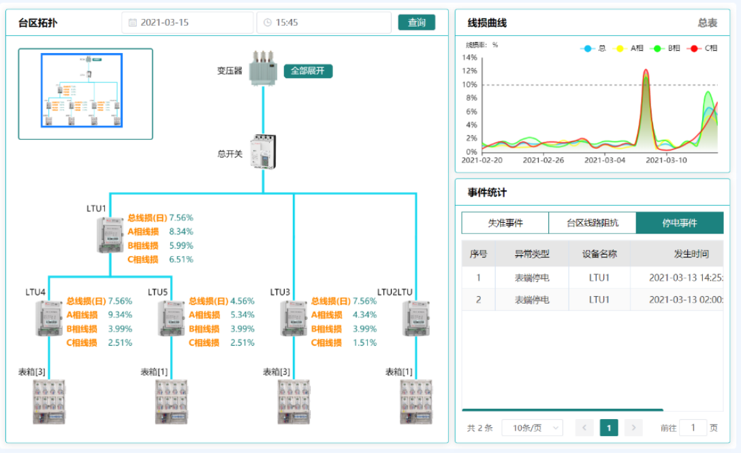

### 治理及验证

#### 1.2.4.1线损管理驾驶舱

方案借鉴ToC产品设计交互理念，满足用户“线损直观了解、智能研判互动、简易操作闭环”的系统使用体验，通过构建“线损大脑”，打造线损“一屏掌控”的驾驶舱操控效果：

（1）线损管理“一屏掌控”：驾驶舱（工作台）是业务各环节核心数据展示，是相关业务所有功能的入口，系统通过对线损治理整体流程的划归，将关键信息一屏展示，使业务与业务之间、功能与功能之间衔接更加紧密、直接。系统使用人员无需多次切换、寻找菜单即可完成某项业务管控。

驾驶舱（工作台）展示的信息主要有异常情况（详细信息）、分类、严重程度、治理进度、研判结果（供电侧、售电侧等）

（2）闭环管控“一键智判”，通过对线损分析的详细化展示（包含分析的明细、诊断分析结论依据、治理操作步骤等）和线损治理进度的“实时推送”，根据用户业务操作倾向，系统将更多的分析、流程、监测过程都放到后台利用算法和调度任务执行，大幅简化前端操作、只在前端留下线损闭环治理关键信息，实现线损闭环管控的一键智判。

#### 1.2.4.2闭环治理体系

系统研发一种基于“跟踪治理机制”的归档闭环流程，按照任务清单和系统研判结论开展现场核查工作，并依据现场核实结果针对性开展消缺治理，推动降损过程化管理。

系统提供一种基于“治理期限定制化配置、自动化归档闭环”的方法（可按照异常严重程度和影响范围，协同专业部门差异化合理设定治理期限，避免一刀切造成不合理负担），系统自动跟踪时限内的治理效果，完成后自动归档闭环，同时建立预警损失电量、挽回电量等降损效益量化评价机制，敦促任务完成、治理闭环。

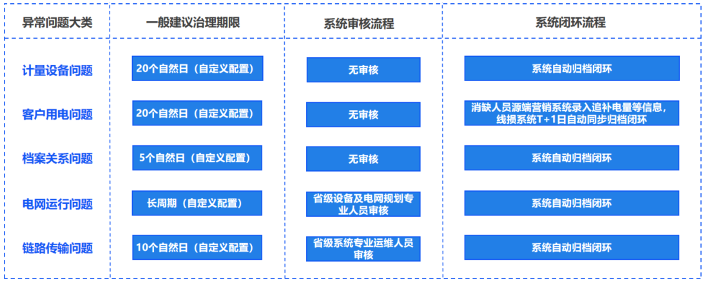

#### 1.2.4.3线损画像智能看板

将日常线损监测工作中所需电量、线损、档案、模型等信息“一站式”归集，助力高效率的做好日常线损监测分析和治理工作。

智能看板包含电量线损信息、基础档案信息、档案模型履历、台区/线路画像4个方面。

（1）电量线损信息-电量线损情况

 电量线损信息展示当前设备修复前/后电量线损情况、累计电量线损情况和设备采集情况，线路/台区线损预测，同时以折线图的形式展示近30天电量及线损率波动情况，及本月的预测情况。

②电量线损信息-电量线损构成通过切换输入/输出电量、售电量、台区线损模块，展示不同电量构成及明细，同时点击线路关口、高压用户和台区明细，页面底部曲线刷新查看所选关口/用户/台区的正/反向电量曲线和电压、电流、功率、功率因数负荷类数据曲线。

③电量线损信息-小时线损监测小时电量线损：展示当前线路小时输入电量、小时输出电量和小时线损率曲线，同时分别展示站出线开关、高压用户和台区的96点功率数据。

（2）基础档案信息展示当前线路/台区设备档案信息包括：基本信息（资产编号、线路/台区名称、电压等级等）和物理信息（电阻、电抗、线路总长度等）。展示当前线路/台区下挂接的高压用户和台区信息。

（3）档案模型履历 展示当前设备档案异动信息及模型异动信息。

（4）线路/台区画像展示线路/台区经大数据分析后的薄弱环节（档案关系问题、链路传输问题、电网运行问题、采集计量问题、客户用电问题五角图），电量与线损监测，历史数据统计，以曲线形式展示近段时间内的线损监测等信息。

#### 1.2.4.4基于实时通讯的线损异常快速治理

对于最终研判及治理结论为系统侧可操作的异常情况（可治理范围内的时钟超差、终端档案配置错误造成的线损异常、非通讯链路导致的采集失败等）系统自动发起治理流程，完成问题消缺及治理效果的校验。

# 2、建设方案

## （方案1）基于计量自动化（能源互联网）等采集前端系统的微应用

### 整体架构



### 方案优势

（1）微应用位于采集前端系统，具备与现场设备通讯能力，可以方便实现涉及现场实时交互及实时数据召测任务等的功能，从而实现数据的多重校验，保证研判结果的准确性。

（2）应用集中统一，可以基于同一系统微应用基座开发全部功能（线损驾驶舱、智能研判、线损画像等），集分析与线损治理于一体，管理及功能使用方便，实现线损智能分析的最佳效果，助力提升整体线损率指标。

### 方案不足

（1）计量自动化/能源互联网系统微应用可行性需确认；

## （方案2）基于电力大数据分析平台的系统微应用

### 整体架构



### 方案优势

对于营销系统相关档案数据、业扩等工单流程数据获取便捷。

### 方案不足

（1）电力大数据分析平台只可做“智能研判”的分析功能，对于涉及多重验证等需要实时数据交互的功能实现难度大，难以保证线损研判结论的准确率；

（2）需要在两个系统上开发微应用，无法同时实现规划的全部功能，对于线损治理指导、线损治理驾驶舱等业务功能需通过在其它业务系统中开发微应用，工作量大、协调难度及复杂度增加，整体过程费时费力。

（3）微应用分别部署在两套系统，功能割裂性大，不利于日常使用操作，且需独立维护，维护工作量加大，一方出问题会影响其他应用功能正常使用。

# 3、技术路线

## 总体架构

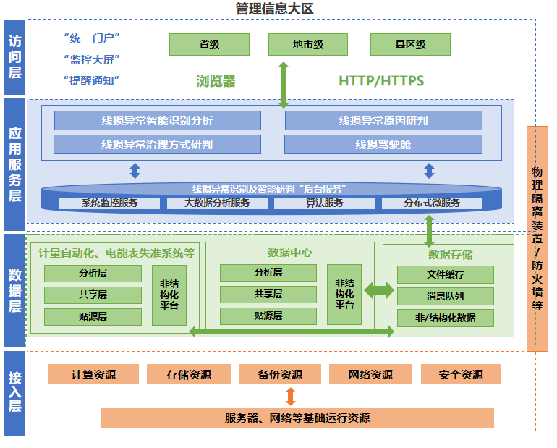

总体架构分为数据层、接入层、服务应用层、访问层共四层。

展现层以浏览器或统一工作台为主入口统一提供“线损分析、闭环治理”相关服务。

应用服务层提供线损异常智能识别分析、线损异常原因研判、线损异常治理方式研判、线损驾驶舱等相关业务功能，过程中系统“后台服务”为应用实现提供海量数据运算存库、分布式微服务、算法分析等功能。

数据层为基础数据来源，通过与计量自动化、能源互联网、营销、失准分析等系统完成数据集成及接口对接，完成基础数据的汇集。

## 技术架构

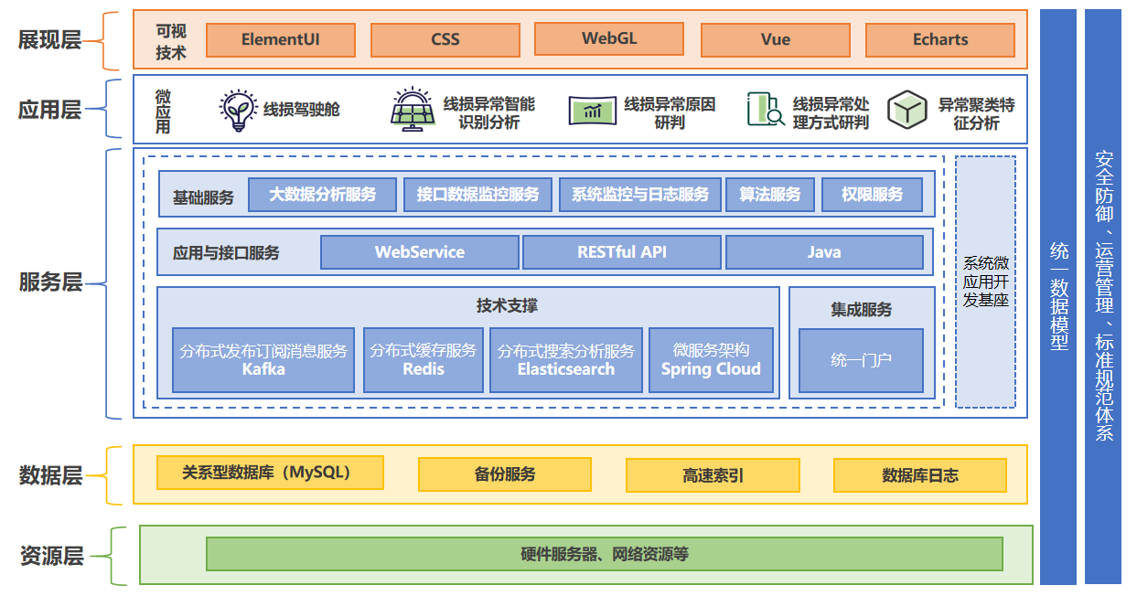

平台技术架构分为展现层、应用层、服务层、数据层和资源层：

展示层：基于vue框架自主开发可复用的界面标签，可以灵活组合满足不同客户的需求。

服务层：响应用户请求并将请求分发到不同展现构件，由展现构件组织逻辑层来协同处理这些请求，返回结果到界面层。

技术支撑层：提供通用组件，对通用业务逻辑、工具包以及公共套件提供的服务进行封装，以便业务逻辑的复用和组装。

数据层：为业务系统与数据库的交互提供简单一致的接口，并优化了数据库操作性能。实现通用数据访问服务组件，支持多种形式的数据存取，实现数据库相关对象的OR Mapping机制及复杂的业务数据获取规则。

## 业务架构

系统业务主要分为线损异常监测、异常智能诊断、治理闭环管控3个模块，通过线损全流程穿透式管理，实现业务流程优化，冗余环节精简，真正带动内部管理“双效（效果＋效率）”提升。

系统业务架构：

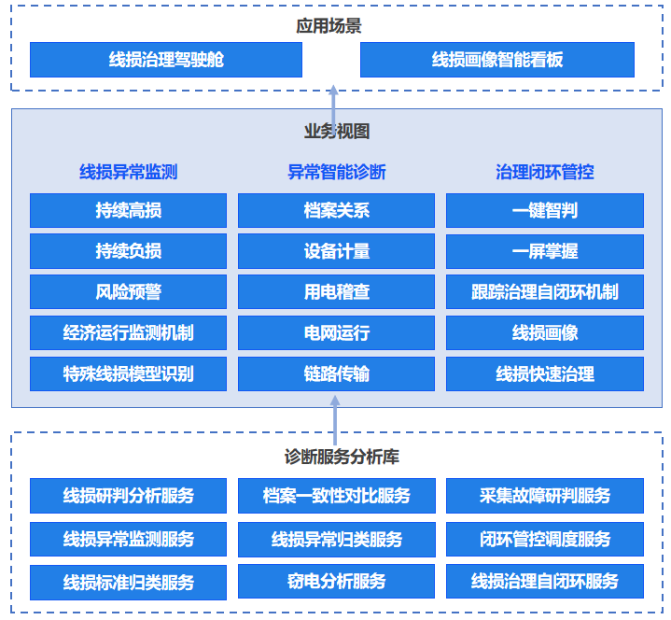

## 系统接口方案

系统接口满足各项规范要求，接口支持 API、WebService、WebService+中间库、中间库、消息中间件、数据库同步等模式。

系统将从数据一致性、数据时效性、数据清洗设计、接口安全性、接口可扩展性、接口版本管理和运行状态监控等方面进行接口功能设计。

